Unit-тестирование программы «простейший калькулятор»

Древо:

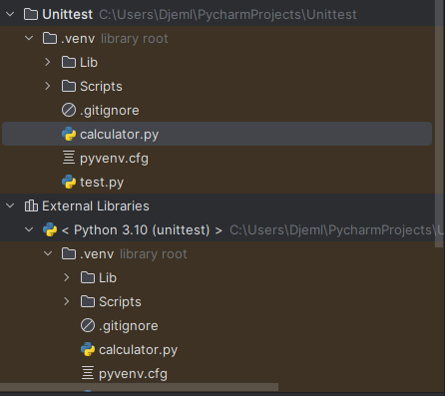

Изначальный тестируемый код:

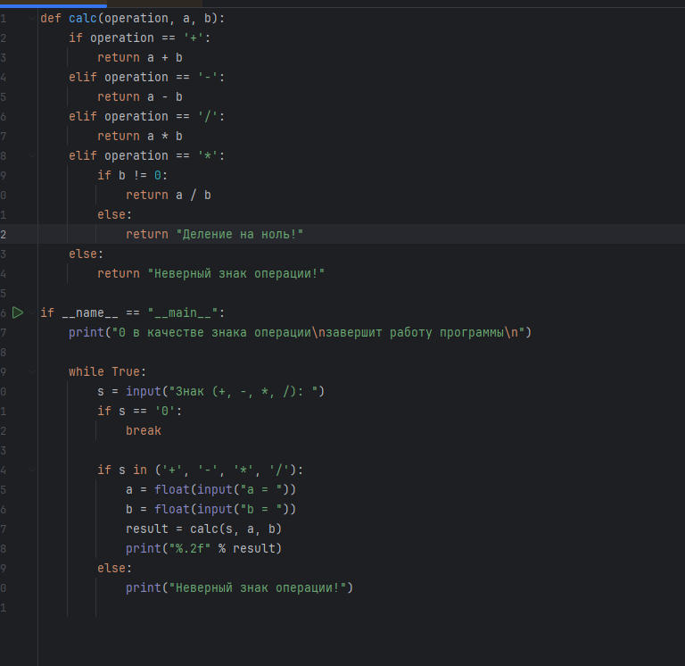

Тест кейсы на все знаки операции,на деление на 0,минимальное и максимальное значение

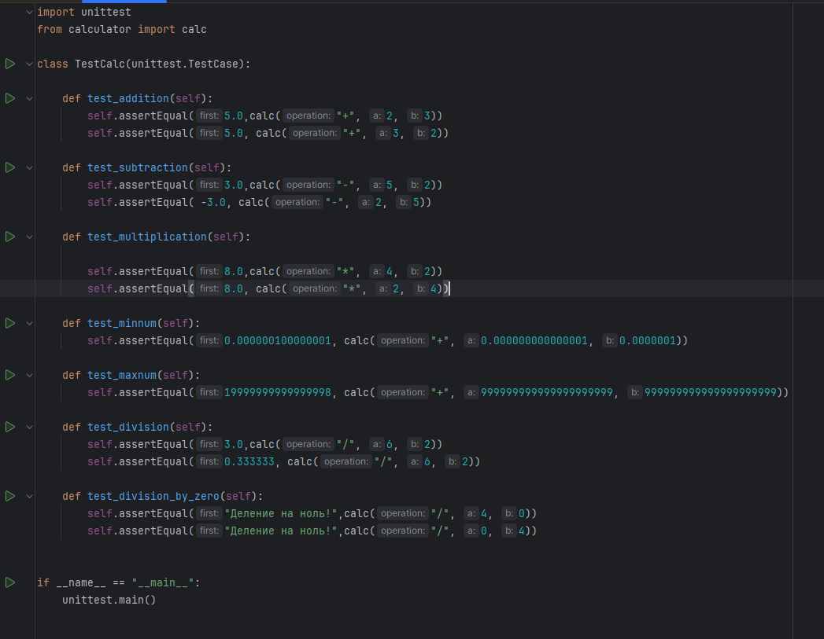

Запуск программы показал, что из 7 тестов не прошли 3

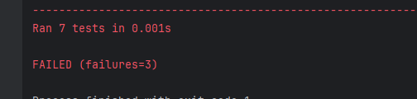

Unit тестирование показало где ошибки

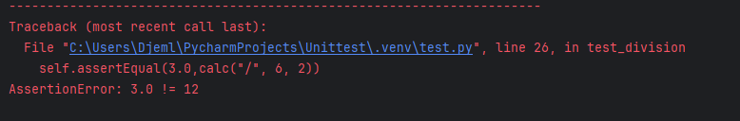

Вместо деление произошла ошибка и 6 умножилось на 2 т.к



Данный тест позволил нам увидеть ошибку в коде

Соответственно из-за этого и не работает умножение ведь оно теперь является делением

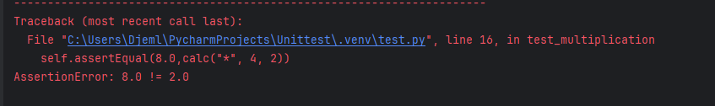

Ошибка деления

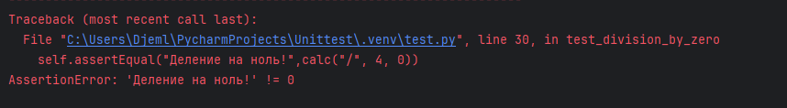

Ведь в коде программы проверяется только b,но не а

